Kratownice przestrzenne - do czego są wykorzystywane?
W naszym artykule tłumaczymy czym są kratownice przestrzenne oraz do czego są wykorzystywane w budownictwie stradowym. Zapraszamy do lektury.

Kratownice - co to?

Aby zrozumieć do czego wykorzystywane są kratownice przestrzenne najpierw należy wytłumaczyć czym ona w ogóle są. Kratownice to elementy wytwarzane z rur aluminiowych, które są niesamowicie lekkie. Co ważne jest to element odporny na korozję, dzięki czemu kratownice wykorzystywane są zarówno wewnątrz ale i zewnątrz budynków. Są szeroko stosowane w technice estradowej i wystawienniczej. Co to znaczy? To znaczy, że konstrukcję zbudowane z kratownic, takie jak na przykład sceny czy podesty, są idealnie przystosowane do udźwignięcia dużych ciężarów takich jak sprzęt wizualny, kamery czy oświetlenie lub nagłośnienie. Konstrukcja z kratownic jest szybka i łatwa w montażu, dlatego nadaje się na wszelkiego rodzaju wydarzenia okresowe wystawy, koncerty czy teatr na świeżym powietrzu.

Kratownice przestrzenne firmy Wamat

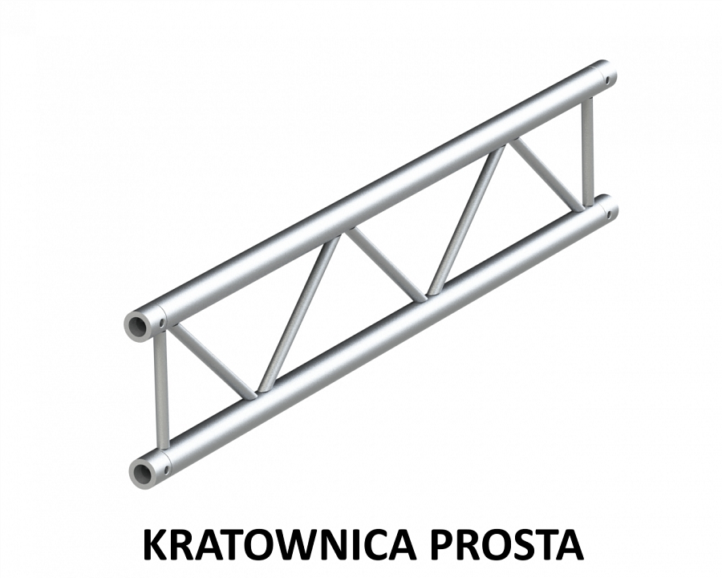
Firma Wamat spółka z o.o. jest to producent techniki estradowej. Na polskim rynku przedsiębiorstwo istnieje ponad 30 lat. Dostarcza kompleksowej oferty w oparciu o funkcjonalność produktów. Firma działa także na rynku europejskim. W ofercie znajdziesz wspomniane kratownice przestrzenne a także trybuny sportowe, podesty, zadaszenia czy uchwyty. Kratownice dostępne są w wielu modelach między innymi są to DUO, TERTIO, QUADRO czy QUADRO-PAR.

